鲁教版（五四制）九年级物理复习题：第十八章 物态变化（无答案）
一、选择题
1. 我国大部分地区一年四季分明，严冬的早晨在窗玻璃上会出现“冰花”，下列说法正确的是（ ）
①冰花主要是水凝固而成的；②冰花主要是水蒸气凝华而成；③冰花出现在窗玻璃的内侧；④冰花出现在窗玻璃的外侧。
A. ①③ B. ②④ C. ②③ D. ①④
2. 把一块0℃的冰投入0℃的水中，周围的气温也是0℃，过了一段时间，情况如何( )
A. 冰的质量减少，所得冰水混合物的温度高于0℃
B. 水的质量减少，所得冰水混合物的温度低于0℃
C. 冰和水的质量都没变，所得冰水混合物的温度仍为0℃
D. 以上三种情况都有可能
3. 某些物质在存放过程中需减慢蒸发，可采取措施是( )
A. 升温 B. 密封 C. 摊开 D. 通风
4. 水无常形,变化万千。图中所示的各自然现象,在形成过程中需要吸收热量的是（ ）
A. 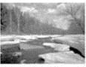初春，河流中冰雪融化 B. 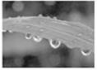仲夏，草叶间露珠晶莹
C. 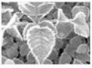深秋，枝头上挂满白霜 D. 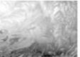寒冬，窗玻上冰花剔透
5. 冰棍是人们喜爱的一种冷饮，有关物态变化过程和现象下列说法正确的是（ ）
A. 冰棍制作的最后一个步骤是凝华过程
B. 从冰箱拿出的冰棍包装袋上“白粉”的形成是凝固过程
C. 打开包装袋，冰棍周围出现的“白气”是汽化现象
D. 吃冰棍解热是因为熔化过程吸热
6.下列关于热现象的说法正确的是（ ）
A. 深秋的早晨，枯草上的霜是水凝固形成的
B. 夏天，我们看到雪糕冒“白气”是一种汽化现象
C. 用久了的白炽灯内表面发黑，是钨蒸气液化后再凝固的结果
D. 从冰箱中取出的“易拉罐”过一会儿表面有水，是空气中的水蒸气液化形成的
7. 热现象在一年四季随处可见，下列有关说法中正确的是（ ）
A. 春天的早晨经常出现大雾，这是凝华现象
B. 夏天撕开冰棒包装后会看到冰棒冒“白气”，这是凝华现象
C. 秋天的早晨花草上出现小露珠，这是液化现象
D. 初冬的早晨地面上会出现白色的霜，这是凝固现象
8.下列关于热现象的解释正确的是（ ）
A. 被水蒸气烫伤比沸水烫伤更严重是因为水蒸气液化时要放出热量 B. 加油站都有“请熄火加油”的提示，这是因为汽油在常温下易升华成汽油蒸气，汽油蒸气遇明火容易爆炸
C. 衣柜中的樟脑丸过一段时间会变小甚至没有了，这是汽化现象 D. 物体的温度可以降到－273.15℃以下，因为自然界中没有低温极限
9. 下列物态变化中，属于汽化现象的是（ ）
A. 春天，冰雪消融 B. 夏天，洒在地板上的水很快干了
C. 深秋，清晨草地上出现了霜 D. 冬天，湖面的水结成冰
10. 下列措施中，可以加快蒸发的是（ ）
A. 酒精灯不用时盖上灯帽 B. 蔬菜装入保鲜袋后放进冰箱
C. 衣服晾在向阳、通风处 D. 从泳池上来用浴巾包裹身体
11.如图是甲同学在云南香格里拉风景区中拍摄的晨雾照片，雾的形成过程属于（ ）
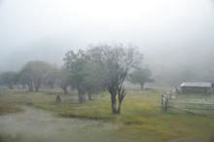
A. 液化 B. 汽化 C. 凝固 D. 熔化
12. 生活中的很多现象可以用学过的物理知识可以解释，下列解释错误的是（ ）
A. 天气很冷时，窗户玻璃上会出现冰花，这是一种凝固现象
B. “下雪不冷化雪冷”，这是因为雪在熔化时吸热
C. 游泳后，刚从水中出来，感觉比较冷，这是因为人身上的水分蒸发带走热量
D. 取出在冰箱中被冷冻的冰糕，放一会儿，发现包装外层出现小水珠，这是一种液化现象
二、填空题
13.盛夏时节天气炎热，小莉从冰箱里拿出根冰棒吃了起来，顿时感觉凉爽了。冰棍在熔化过程中要________热量；哥哥从冰箱中取出瓶矿泉水，不久后发现，原本干燥的瓶壁上有了许多水珠，这是发生了________现象（填一种物态变化名称）。
14. 温度是用来表示物体________程度的物理量。常用温度计是根据液体________性质制成的。
15. 施行人工降雨时，是飞机在云层里撒干冰（固态二氧化碳），干冰迅速________而吸热，使云层中水蒸气急剧遇冷而________成小冰晶．小冰晶逐渐变大，在下落中又________成水滴落下来．（以上均选填物态变化名称）
16. 上课时，老师给同学们演示了一个实验，小明同学回家后，也动手做了一下这个实验。先把两手同时放人热水和冷水中，过了一段时间后，再将两手同时拿出并放入温水中，如图所示，这时两手的感觉________(选填“相同”或“不相同”)。这个事实说明________ 。
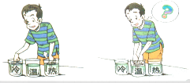
17.炎热的夏季，家中的蜡烛、柏油路上的沥青会变软。而冰块熔化时，没有逐渐变软的过程，由此推测，不同物质熔化时，温度的变化规律可能不同，我们选用碎冰和碎蜡研究物质的熔化过程。为让碎冰和碎蜡均匀和缓慢地熔化，我们把碎冰放到盛有温水烧杯中，把碎蜡放到盛有热水的烧杯中分别进行实验并记录数据，实验装置如图甲所示。
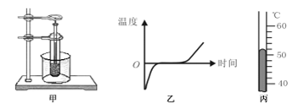
（1）图乙是________ （填“冰”或“蜡”）的温度随时间变化的图象。图丙所示温度计显示的是蜡某时刻的温度，它的示数是________ ℃。
（2）在冰和蜡熔化过程中，如果将试管从烧杯拿出来，冰和蜡停止熔化，将试管放回烧杯后，冰和蜡又继续熔化，说明固体熔化时需要________ 热量。
18. 何晨同学用测了38.5℃发烧病人的体温计没有向下甩就去测正常人的体温，其测量结果会是________℃．如果用示数为35℃的体温计去测量正常人的体温，其测量结果是________℃．
19. 如图所示，在一个标准大气压下，某同学将冰块放人空易拉罐中并加入适量的盐，用筷子搅拌大约半分钟；测得易拉罐中冰与盐水混合物的温度低于________ ℃，实验时易拉罐的底部有白霜生成，白霜的生成属于 ________ 现象．
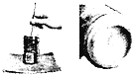
20.液化可以通过 ________ 或 ________两种方法或两者兼用的方法实现，我国的长征系列运载火箭所用的燃料就是液态的氢和氧，将气体燃料液化最大的好处是 ________
21. 吹气和哈气都是从口中出来的气．用嘴吹气能使开水变凉，这是利用水在蒸发过程中要________，从而使水的温度下降，因此蒸发有________作用；冬天对着手哈气使手变暖，是因为哈出的水蒸气液化要________，使手的温度升高．
22.在观察水的沸腾实验中，某时刻温度计示数如图（甲）所示，此时温度计的示数为________；沸腾时水中气泡的情形为图（乙）中________图（选填“C”或“D”）
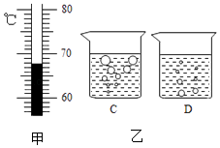
三、实验探究题
23. 做“探究冰的熔化特点”的实验．
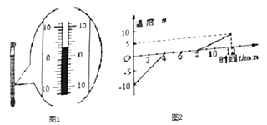
（1）装有碎冰的烧杯直接放置在空气中，不用酒精灯加热．这样做，不但能使烧杯均匀受热，而且冰的温度升高较________（选填“快”或“慢”），便于记录各个时刻的温度．为了使烧杯内各部分受热均匀，还需要进行的操作是________．
（2）实验中，每隔0.5min记录一次温度计的示数并终注意观察烧杯中冰的________变化，某时刻，温度计如图1所示，示数为________℃．
（3）根据数据描点连线如图2所示，第6min时，该物质状态为________（固态/液态/固液共存），熔化过程用时________ min．
24. 如图甲是“探究固体熔化时温度的变化规律”的实验装置．
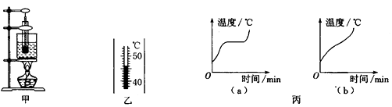
（1）把石棉网垫在烧杯下，并将试管放在水中加热，是为了使固体粉末受热________ (选填“均匀”或“不均匀”)．
（2）将温度计插入试管中时，温度计的玻璃泡要全部插入固体粉末中，不要碰到试管底或________。若某时刻温度计的示数如图乙所示，则此时温度计的读数为________℃．
（3）下表是实验中记录的数据．
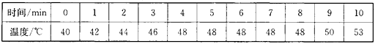
根据表中数据可知，该物质的熔点是________℃，该物质是________(选填“晶体”或“非晶体”)．
（4）能反映上述固体熔化时温度变化规律的是图丙中的________．
四、综合题
25. 图中箭头表示水的物三态变化方向．
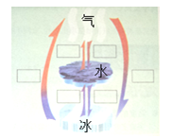​
（1）请根据箭头方向在图中的方框内填写物态变化名称
（2）在水的三态变化中放热的：________
26.同学们用如图所示的装置探究冰熔化时温度的变化规律．
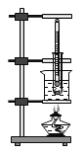
（1）实验时，同学们向烧杯中倒入水，通过水给试管加热，而不是用酒精灯直接加热，这样做的目的是为了使试管中冰（或水）受热________ ．
（2）测量的实验数据如下，他们发现：冰和水升温快慢不同，其主要原因是它们的________ 不同
加热时间/min | 0 | 2 | 4 | 6 | 8 | 10 | 12 | 14 | 16 | 18
物体温度/℃ | ﹣6 | ﹣4 | ﹣2 | 0 | 0 | 0 | 0 | 1 | 2 | 3
（3）小军同学提出：如果一直加热下去，试管中的水会沸腾吗？说说你的看法，并说明其理由：________ ．
27.阅读下面的短文，然后解答后面的问题：
植物是我们的好朋友，它们与我们的生活息息相关，每一种植物都具有蒸腾作用．植物的蒸腾作用是一个水分的运输和散失的过程．蒸腾过程如下：土壤中的水分→根毛→根内导管→茎内导管→叶内导管→叶肉细胞→气孔→大气．蒸腾作用对植物体具有重要的意义：①降低植物的温度，②促进根吸收水分，③促进水分和无机盐的运输．植物一天中蒸腾作用的变化规律是：日出后，蒸腾作用随之增强，到午后三时左右达到最高峰，三时以后，植物体内的水分减少，气孔逐渐关闭，蒸腾作用随之下降，日落后蒸腾作用降到最低点．
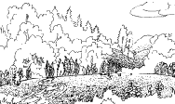
（1）你认为蒸腾作用能降低植物及其周围环境的温度的物理原理是 ________ ；
（2）根据短文，影响植物蒸腾作用强弱的因素有：________ ；
（3）根据短文，自己提出一个探究的问题：________ ．

